TRÍCH LỤC BẢN ĐỒ ĐỊA CHÍNH

1. Số thứ tự thửa đất: 26; Tờ bản đồ số: 38;
Xã (phường, thị trấn): Phường An Hải Bắc Huyện (quận, thị xã, thành phố): Quận Sơn Trà
Tỉnh (thành phố): Thành phố Đà Nẵng;
2. Diện tích: 294.2 m2;
3. Mục đích sử dụng đất: ;
4. Tên người sử dụng đất: ; Địa chỉ thường trú: ;
5. Các thay đổi của thửa đất so với giấy tờ pháp lý về quyền sử dụng đất
6. Bản vẽ thửa đất:
6.1. Sơ đồ thửa đất 6.2. Chiều dài cạnh thửa
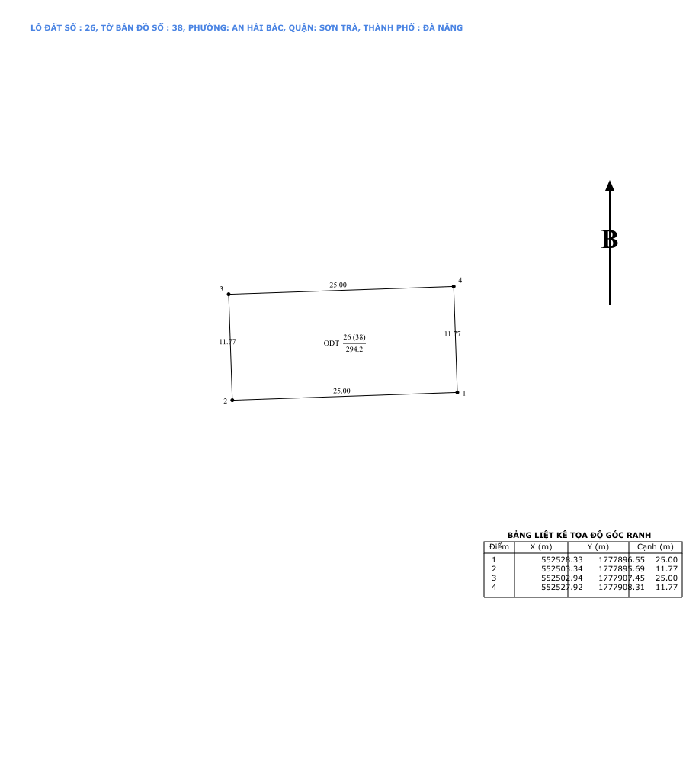
Cạnh | Chiều dàiColumn Text 0
 | Column Text 1
 | Column Text 2

Người trích lục  (Ký, ghi rõ họ và tên) | ………, ngày …… tháng……. năm……  Giám đốc  Văn phòng đăng ký quyền sử dụng đất….  (Ký, ghi rõ họ và tên, đóng dấu)

